**高职电子信息类专业“课程思政”教学体系探索与实践**

淮安信息职业技术学院 陈亮 陈岘 江苏省淮安市 223003

**摘要：**本文针对当前高职院校思想政治教育的困境，提出一种在课程中融入思想政治教育的方法，着力将思想政治工作贯穿于专业教育教学全过程，发挥课堂教学的育人主渠道、主阵地作用，并在信息类专业实践，探索课程思政教学新体系。

**关键词：**思政教育、课程思政、全过程、信息类

“立德树人”是高等教育的根本任务和时代使命，但是长久以来多数高职院校忽视对学生综合素质的提高，在工作中片面强调对学生职业技能的培养，导致思想政治教育形式单一，政治理论教育与专业教育相互脱节。2016年12月，习近平总书记在全国高校思想政治工作会议上发表重要讲话，指明要坚持把“立德树人”作为中心环节，将思想政治工作贯穿教育教学全过程。课题组根据《中共中央国务院关于加强和改进新形势下高校思想政治工作的意见》与《高校思想政治工作质量提升工程实施纲要》文件精神，着力将思想政治工作贯穿于专业教育教学全过程，发挥课堂教学的育人主渠道、主阵地作用，探索实践课程思政教学体系。

1.增强专业课教师育人理念

教师要做到不忘立德树人初心，铭记“德弘扬高尚师德，潜心立德树人”的宗旨，明确“德业并进、学思并举、手脑并用”的人才培养目标，做好新时代学生引路人，教导学生做人为本、进德修业、全面发展。

专业课老师需根据学科特点充分发掘专业课中的思想政治资源，深入挖掘专业课中思想政治教育价值，将思想政治教育带入日常课堂教学。专业教师要秉承全过程育人、全员育人、全方位育人的“三全育人”理念，在课程中融入思政元素，在课堂上引入思想教育，树立培养社会主义核心建设人员的历史使命感。

2.专业课程融入思政元素

在课程建设中，专业课程不仅包含专业知识与技术技能，还要突出素质培养与思想引导。教师在授课时不仅要传授专业内容，还要增强育人理念，引领正确的价值观，以专业知识为载体实施思想政治教育。

以电子工程学院《应用电子技术专业导论》为例，该课程是电子技术专业的总领提纲与基础教育，诣在普及专业基本知识，介绍专业培养等相关内容。“应用电子技术专业导论课程思政”是在课程中融入思政要素，把专业建设映射到此课程中，并结合社会主义核心价值观突出职业教育特点，提升职业道德和思想政治素质。课题组将社会主义核心价值观教育与职业素养要求相贯通，与职业道德、职业操守相融合，将学校文化、行企业文化和产业文化有机结合，实现学校文化和职场文化、专业素养与职业素养、职业道德和社会公德培养立体推进，探索职业院校践行社会主义核心价值观的特色路径。

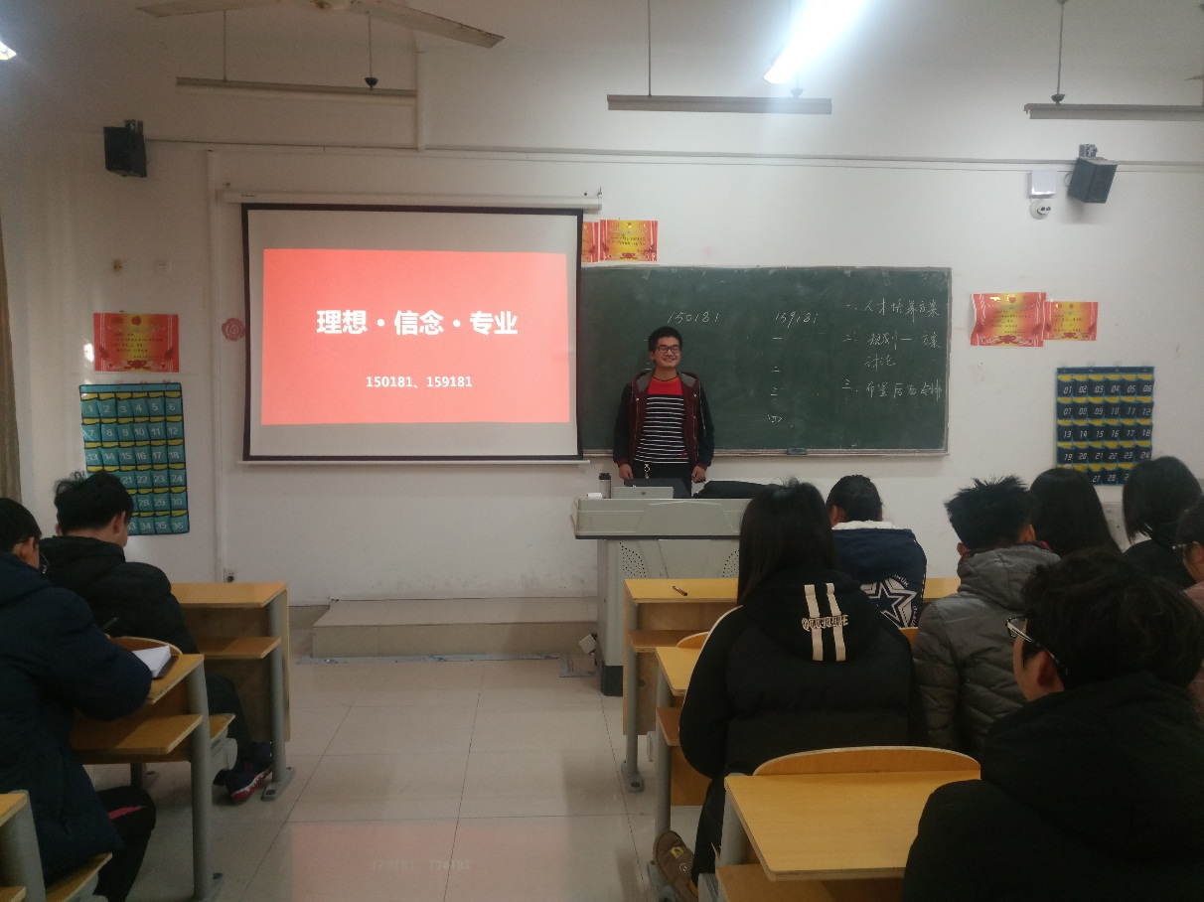

图1 组办思政教育与专业学习的演讲比赛

3.引导学生主动思考积极认识

通过构建具有职业教育特色的学生活动体系，充分发挥社会实践在学生价值观形成中的基础性作用，使学生在实践中懂得正确做人、做事的道理，养成良好行为习惯，做到理实一体、知行合一，从专业兴趣培养与发展、职业道德建立、职业素质养成等几个方面进行培养。

课题组积极探索课程思政的建设与开展，积极引导学生学习与思考，在学习专业知识与技能的同时，培养职业道德，提高职业素质，并主动学习社会主义核心价值观，加深对中国共产党的认识，树立正确的世界观、人生观与价值观。教师既是专业教师，也是人生导师，在课程教学中引导学生走向正确的人生道路，是学生世界观、人生观与价值观形成的引路人。应用电子技术专业导论也不仅是专业基础课程，同时也是德育基础课程。

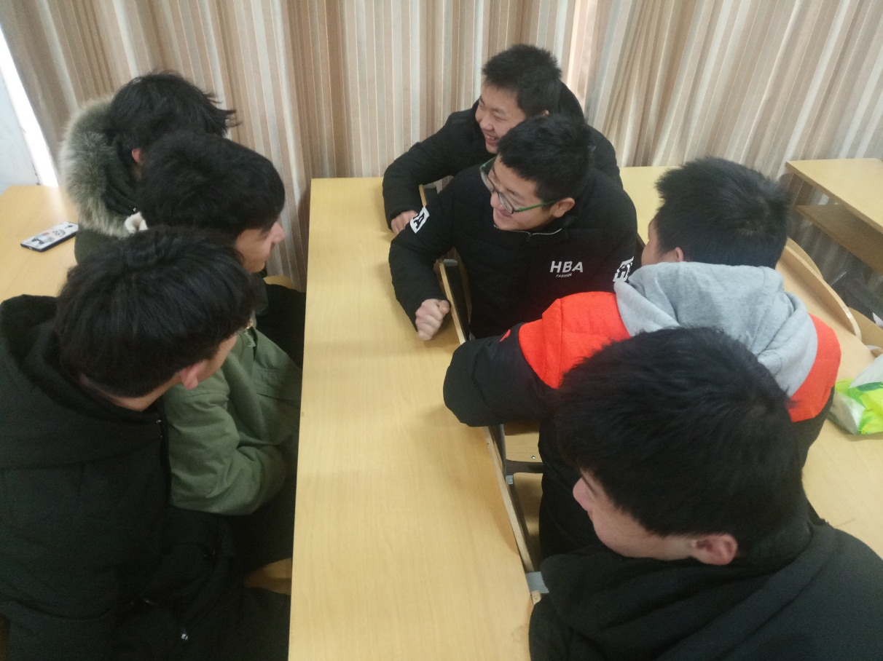

图2 学生在课程思政教学过程中开展讨论

4.多种形式多方位促进

在应用电子技术专业导论课程开展中，让每名学生把社会主义核心价值观内化于心、外化于行，加强道德修养，注重道德实践，为推进中国特色现代职业教育体系建设、实现中华民族伟大复兴中国梦奠定坚实基础。

在课堂上，教师多使用相关专业视频资料，适当使用实际产品演示，提高学生学习兴趣。积极引导学生主动思考，认识专业的特点与前景，培养社会主义核心价值观，树立爱党爱国的意识。在课堂外，组织学生到实训车间或校外实践基地参观见习，了解生产企业的运作及企业知识技能要求，扩展学生知识面，培养尊重技能热爱劳动的基本素质，形成正确的人生观、价值观与世界观。

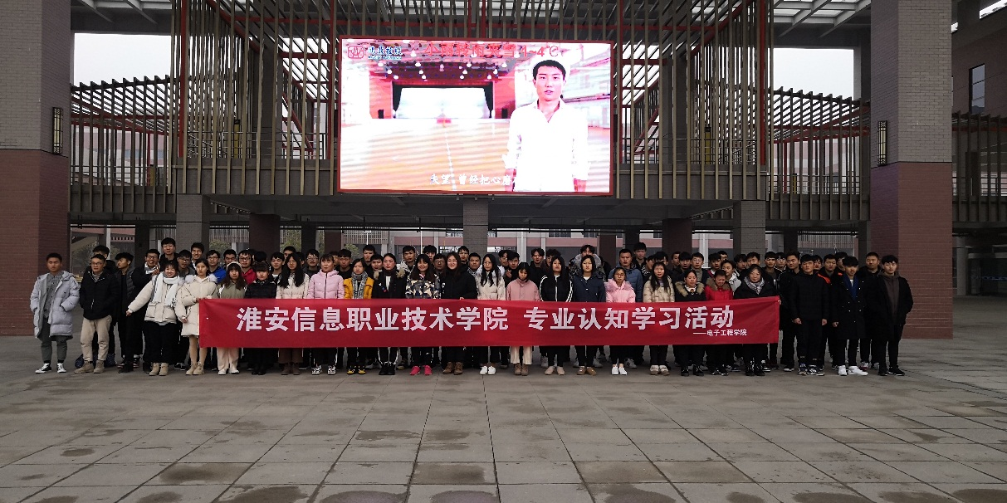

图3 联合企业组织学生到一线接受职业岗位教育

以职业岗位作为具体的依托，同时开展专业技能教育与思想政治教育。用具体的岗位要求与职业规范，开展精确的技能训练和有效的思政教育，提高学生的职商。围绕“爱国敬业”培养学生热爱并专注于自己的工作，并以热情和执着打动别人；树立主人翁意识，处处为公司着想，关注企业发展；不断学习，掌握新知识新技能，以适应未来的工作；用行动创造机遇，敢于冒险；敢于竞争，树立正确的竞争意识；有效利用时间，用大脑去工作等。围绕“诚信友善”树立学生在生活中的道德规范，做到善良正直，关爱友善，成为一个充满正能量的人，反馈在职业生涯中则是一个诚信的员工，有职业操守与职业道德的员工。

当然，不能割裂开看社会主义核心价值观，同样不能分离开进行思政教育与专业教学，要融合在一起共同培养社会主义新时代技术技能型人才。总体来说，思政教育是一个长期的过程，课程思政不能刻意为之，应润物无声，让学生自然接受教育，提升思想政治素质。

**参考文献：**

[1]唐海风.课程思政:高职专业课教学融入思政元素的路径[J].科技风,2018(35):38.

[2]庞广永.职业化思想引导背景下的高职思政课教学体系构建研究[J].中国培训,2017(02):214.

[3]刘学思.从“思政课程”到“课程思政”——高职院校思想政治理论教育创新研究[J].经贸实践,2018(20):296-297.

[4]滕跃民,张玉华,肖纲领.高职专业“课程思政”的“道法术器”改革[J].辽宁高职学报,2018,20(08):53-55+61.

[5]曾好平.高职汽车构造课程思想政治教育探索[J].职业,2018(23):30-31.

[6]宋立峰.“课程思政”视阈下高职学生职业精神培育路径研究[J].济南职业学院学报,2018(04):73-76.

[7]杜立群.互联网背景下高职院校思政课教学改革探讨[J].西部素质教育,2018,4(07):48.

[8]裴孝钟.高职“工程测量”课程思政的探索与实践[J].中小企业管理与科技(上旬刊),2018(07):117-118+121.

[9]肖尚月,王延辉,孙金才,何雄.高职“果蔬加工技术”课程思政教育实践途径初探[J].农产品加工,2018(12):82-84.

[10]周建良.高职《电子商务基础》课程思政教育的设计与实践[J].电子商务,2018(05):76-77.

[11]王春红.课程思政视域下高职非遗课程的思政教育作用[J].浙江工贸职业技术学院学报,2018,18(02):25-28+56.

[12]王石,田洪芳.高职“课程思政”建设探索与实践[J].中国职业技术教育,2018(14):15-18.

**作者简介：**

陈亮（1978.12-），男，江苏泰州人，工学硕士，讲师，主要研究方向为智能仪器、测控技术与控制理论。